**MATERIAL DE APRENDIZAJE UNIDAD 3 N° DE GUÍA 20**

ASIGNATURA: MÚSICA

NOMBRE ESTUDIANTE: ______________________________________________________

CURSO: ________________6_____________ LETRA: ______ FECHA: __________________

OA: 4: Cantar al unísono y a más voces y tocar instrumentos de percusión, melódicos (metalófono, flauta dulce u otros) y/o armónicos (guitarra, teclado, otros).

OBJETIVO DE LA CLASE: Identificar las posiciones de las manos y notas musicales en la flauta dulce.

# POSICIONES DE LA FLAUTA DULCE

1. DIGITACIÓN

La digitación es un sistema numérico que se emplea en la escritura musical para indicar con qué dedo se tiene que ejecutar cada nota en un instrumento.

Esta es la digitación para tocar la flauta dulce:

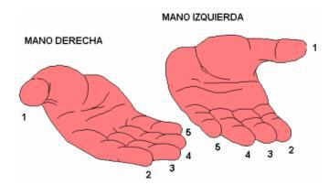

1. POSICIÓN DE LOS DEDOS EN LA FLAUTA DULCE

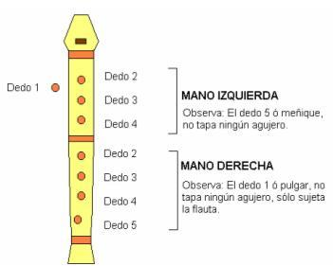

1. LAS NOTAS Y SUS POSICIONES EN LA FLAUTA DULCE

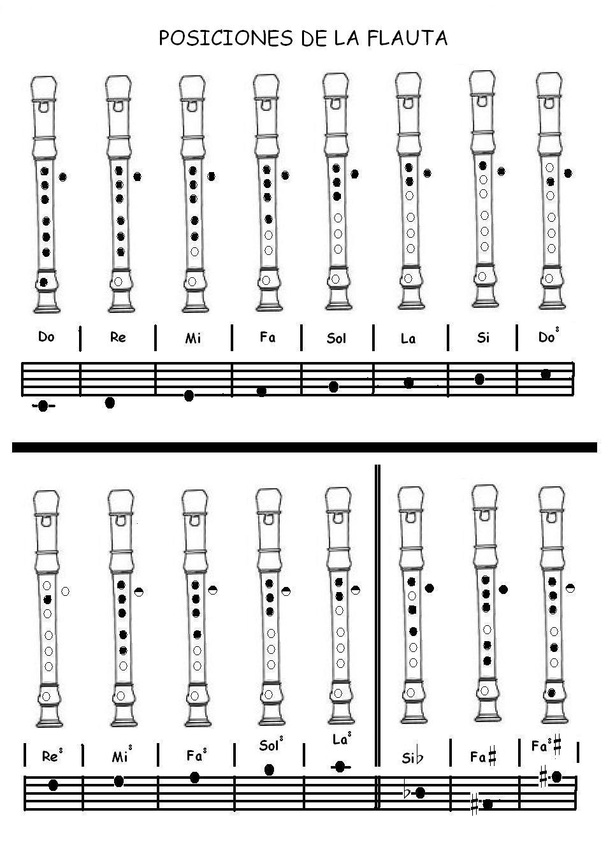

PEGA O COPIA ESTE MATERIAL EN TU CUADERNO DE MUSICA